



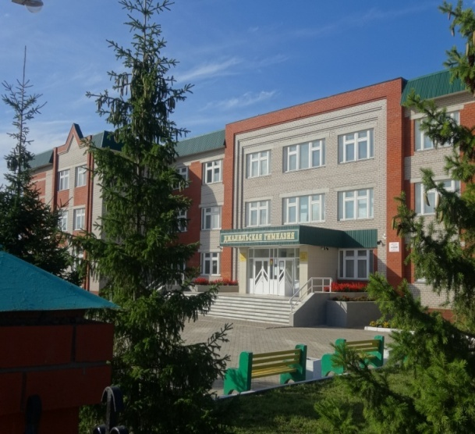

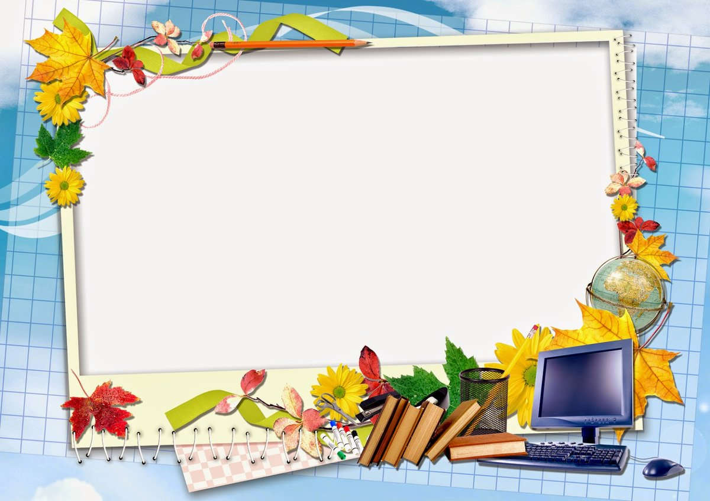

Дорогой читатель, ты читаешь первый выпуск школь-
ной газеты «Новое движение» в этом учебном году. Газета бу-
дет выпускаться 1 раз в месяц,
и будет рассказывать о разно-
образной школьной жизни. Первый выпуск приготовил парламент гимназии.
Приятного прочтения!

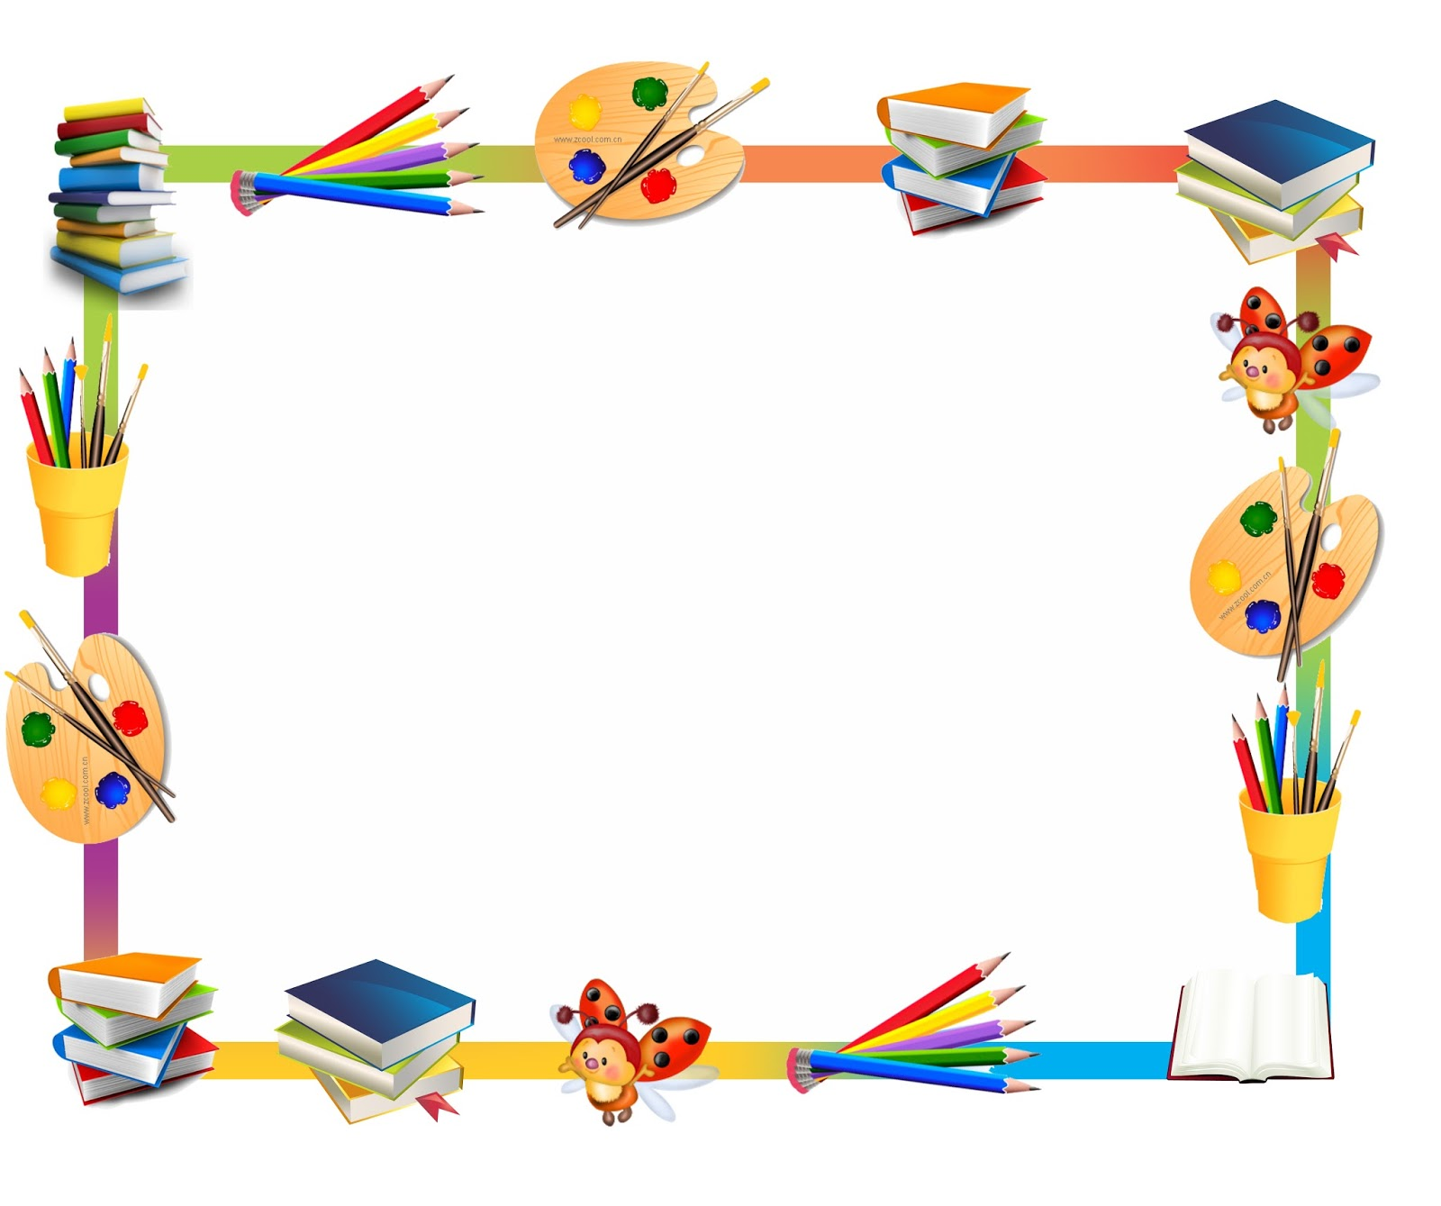

1 сентября в МБОУ " Джалильская гимназия" прошла торжественная
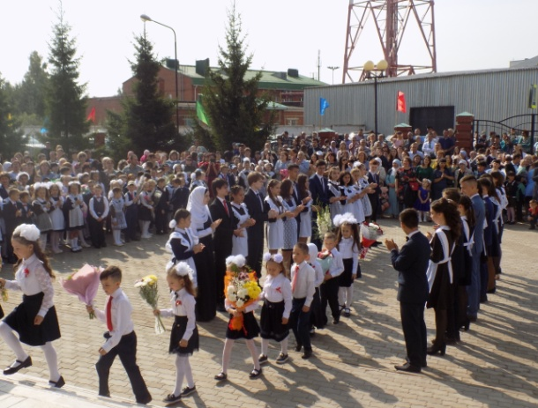
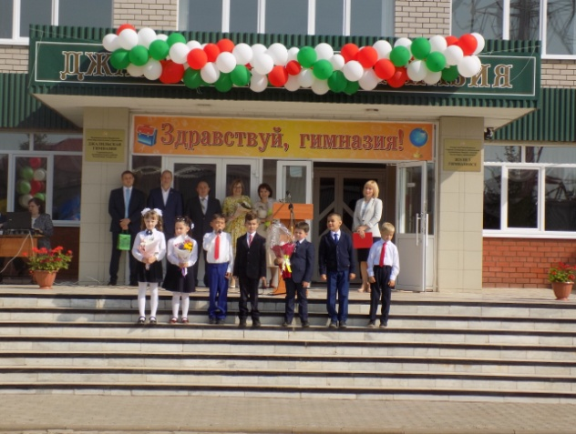
линейка, посвящённая началу нового учебного года. В огромную и увлекательную страну знаний отправились учащиеся. Этот день один из самых волнительных праздников.

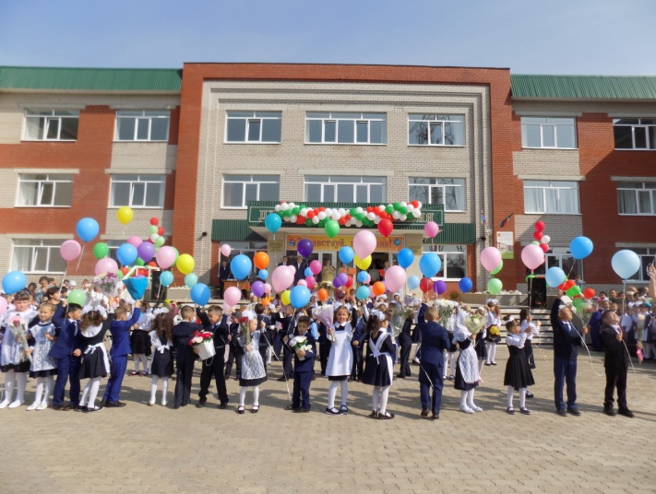

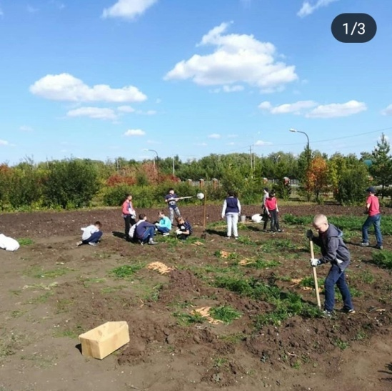
5 сентября учащиеся гимназии начали сбор осеннего урожая.
Погода порадовала тёплым солнечным деньком и вооружившись перчатками, вёдрами и лопатами, отправились на пришкольный участок собирать урожай.
По традиции ребята убирали урожай моркови и свёклы. Все отнеслись к работе с ответственностью, старательно работали и не отвлекались.
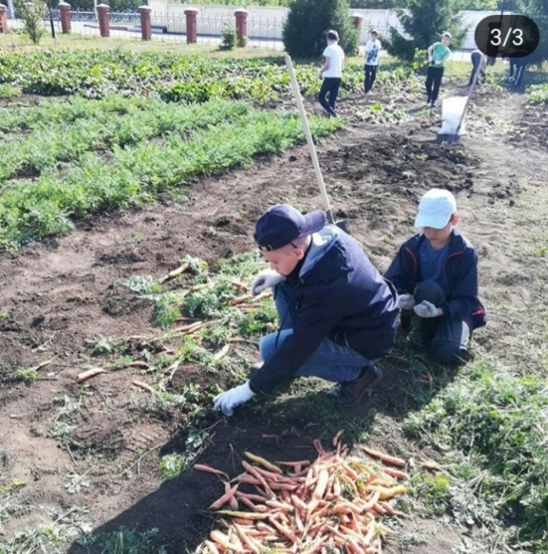
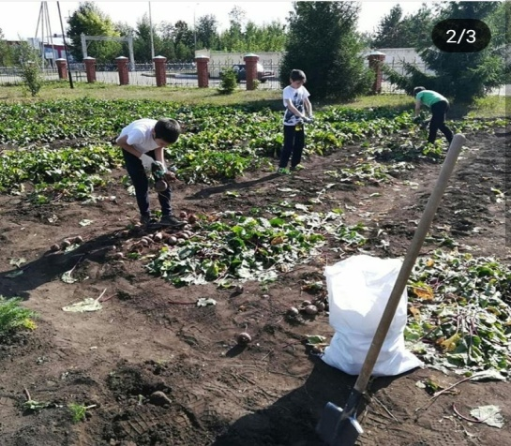

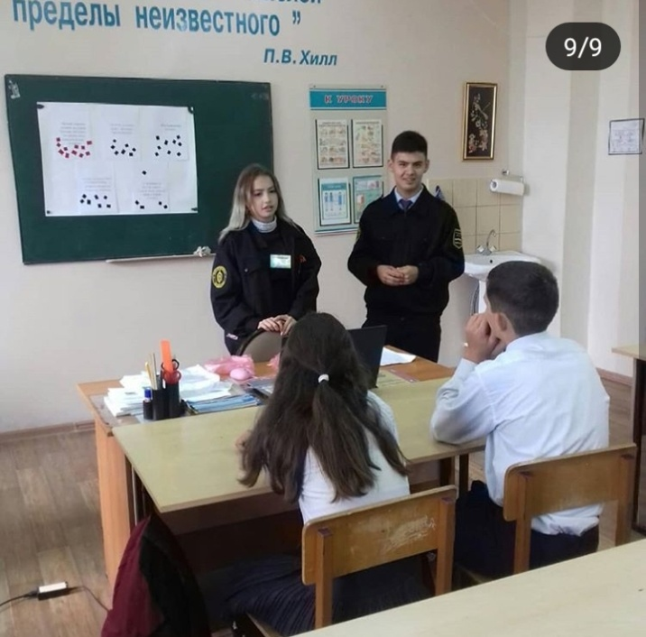
20 сентября в гимназии прошел классный час, который провел отряд ФОРПОСТ

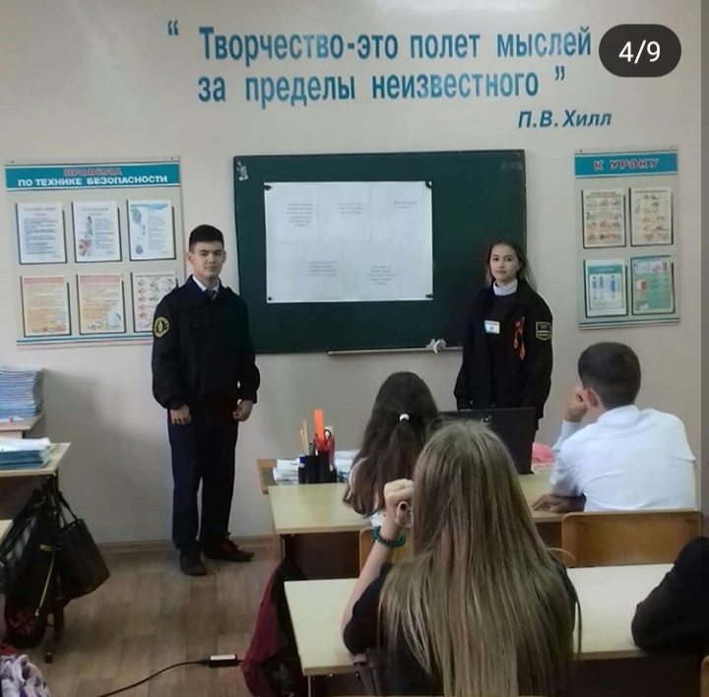

26 сентября в рамках недели безопасности
Совместно с ГИББД прошла акция по
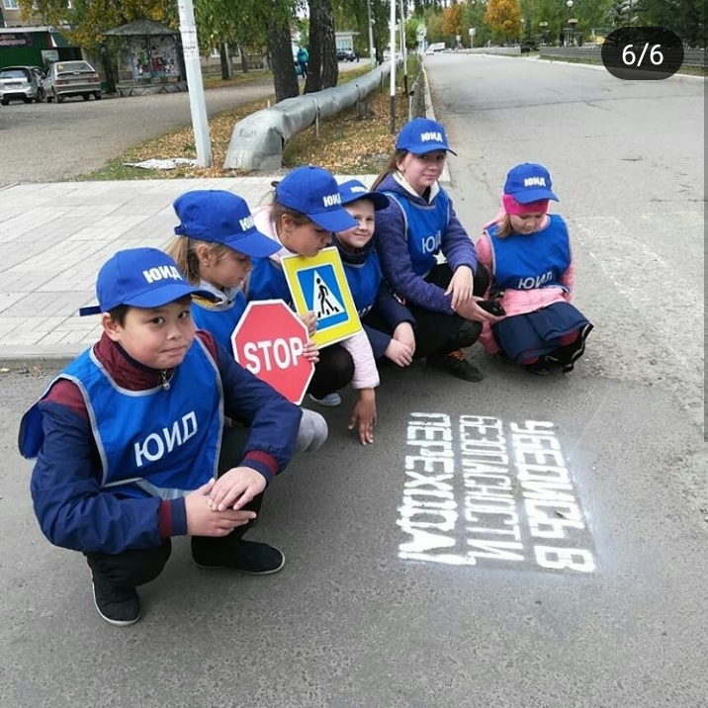
Правилам дорожного движения.

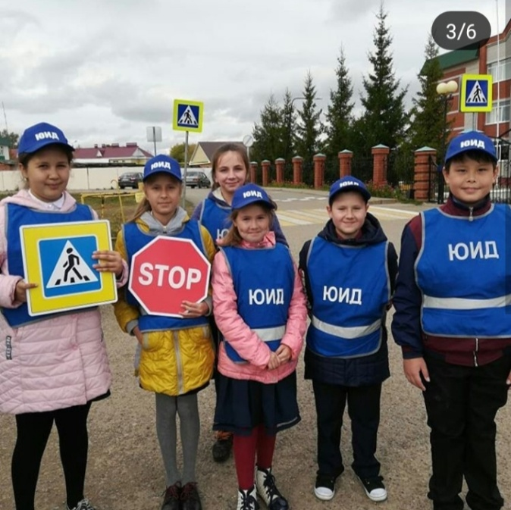

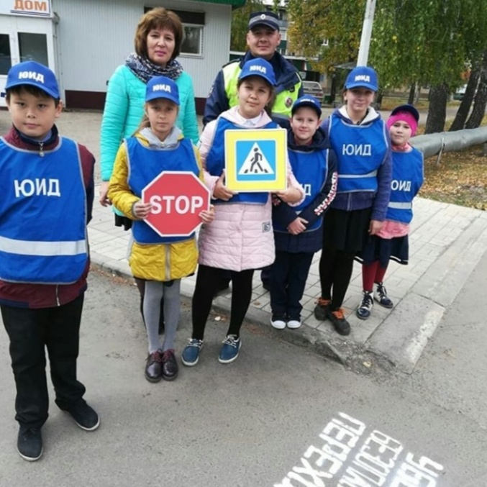

Внимание! Внимание! 12 октября пройдут выборы президента школьного ученического самоуправления "Новое движение" МБОУ "Джалильская гимназия". Кандидат должен быть из старших классов и соответствовать
следующим критериям:
1.хорошо учиться;
2.придерживаться активного образа жизни;
3.обладать лидерскими качествами в классном (школьном) коллективе;
4.быть способным защищать и отстаивать интересы других учащихся гимназии.

Конец сентября – заканчивается первый месяц учебного года.
Все уже втянулись в рабочий процесс, и пришло время вспомнить про тех, без которых и этот текст не был бы написан – про наших учителей!
Поздравляем Вас с Днем Учителя! Ваша профессия – одно из самых важных, нужных, незаменимых.
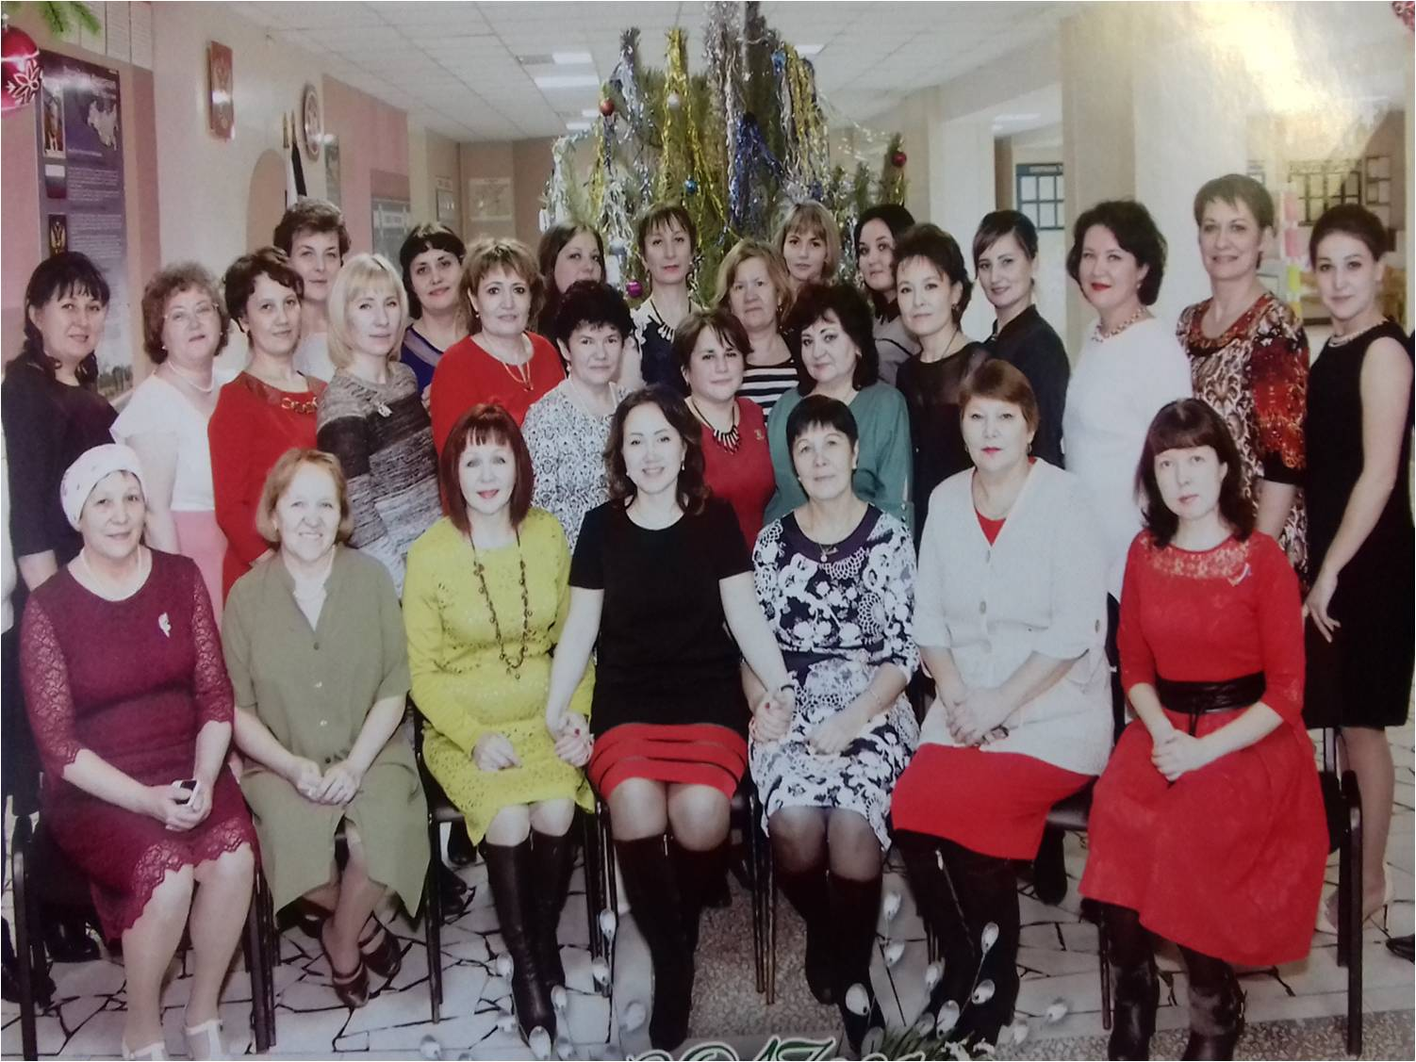
Учитель – всегда звучит гордо! Желаем Вам ответственных учеников, повседневной радости и творческих успехов в Вашей профессии.

